Лексическая тема - Морской Мир
- Прочитайте с детьми
  - А.С. Пушкин “Сказка о рыбаке и рыбке”
  - Н. Носов “Карасик”
  - Русская народная сказка “По щучьему веленью”
- Выучите с детьми
Стихотворение Агнии Барто “Кораблик”
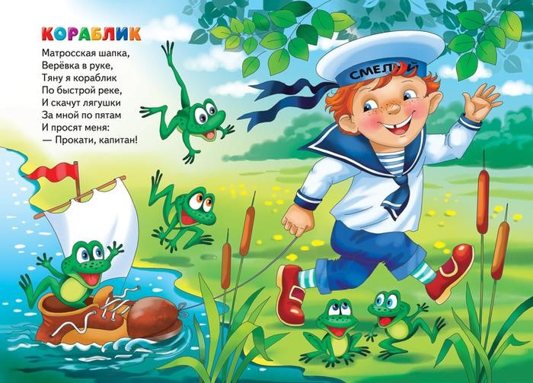
- Расскажите детям о морском мире
Море — это огромное водное пространство, часть океана, которая находится рядом с сушей или внутри нее. В море соленая вода. В морях и океанах живет много интересных животных: киты - самые громадные и нехищные животные Земли, дельфины - умные и добродушные животные, часто помогают тонущим людям, осьминоги, морские звезды и др. В северных морях водятся тюлени, моржи. Во всех морях много разной рыбы, крупных ракообразных и мелких рачков. Растения растут на мелководье или плавают в толще воды. Все животные и растения приспособлены к жизни в воде морей и океанов.
В морях живет множество животных, самых разнообразных. И они не совсем похожи на животных, живущих на земле. Есть здесь и морские коровы, и морские котики, и морские звезды, морские ежи, рыбка – игла, рыбки – бабочки, есть рыбы – клоуны. Есть безопасные для человека животные, есть и опасные.
Одни из самых многочисленных и интересных жителей воды – это рыбы. Они обитают в озёрах, морях, океанах и даже в аквариумах. Рыбы — это водные животные. Они дышат при помощи жаберных щелей. У них есть плавники, хвост, который служит им рулем. Все тело рыбы покрыто чешуей.
(Посмотрите, с детьми - «Подводный мир для детей». Морские обитатели и жители океана.
https://www.youtube.com/watch?v=LUOPOBh0jLQ )

4. Поиграем вместе с детьми

Отгадай загадки:
Живет спокойно – не спешит,
На всякий случай носит щит.
Под ним не знает страха Морская… (Черепаха)

Что за дивная лошадка?
Очень странные повадки:
Конь не сеет и не пашет,
Под водой с рыбёшкой пляшет.
Назови его, дружок. Рыбок друг … (морской конек).

Плавает прозрачный зонтик. “Обожгу! - грозит. – Не троньте!” Ручки у нее и пузо. Как зовут ее? - … (медуза).

Ты со мною не знаком?
Я живу на дне морском,
Голова и восемь ног,
Вот и весь я… (Осьминог)

Он клешнями щиплет больно И кричит:” С меня довольно!
Я устал. Я вам не раб”.
Распугал соседей… (краб).

Глубоко на дне она
Словно на небе видна. Но не светит и не греет, потому что не умеет.
(Морская звезда)

Он и серый, он и черный
Очень резвый и проворный.
Плавает он и ныряет
И людей порой спасает… (Дельфин)

Эта рыба-хищник злой,
Всех проглотит с головой.
Зубы, показав, зевнула
И ушла на дно (акула).

Он, как дом, огромный,
Но спокойный, скромный.
В море ест и в море спит- Так живёт на свете (кит).

Пальчиковая игра:
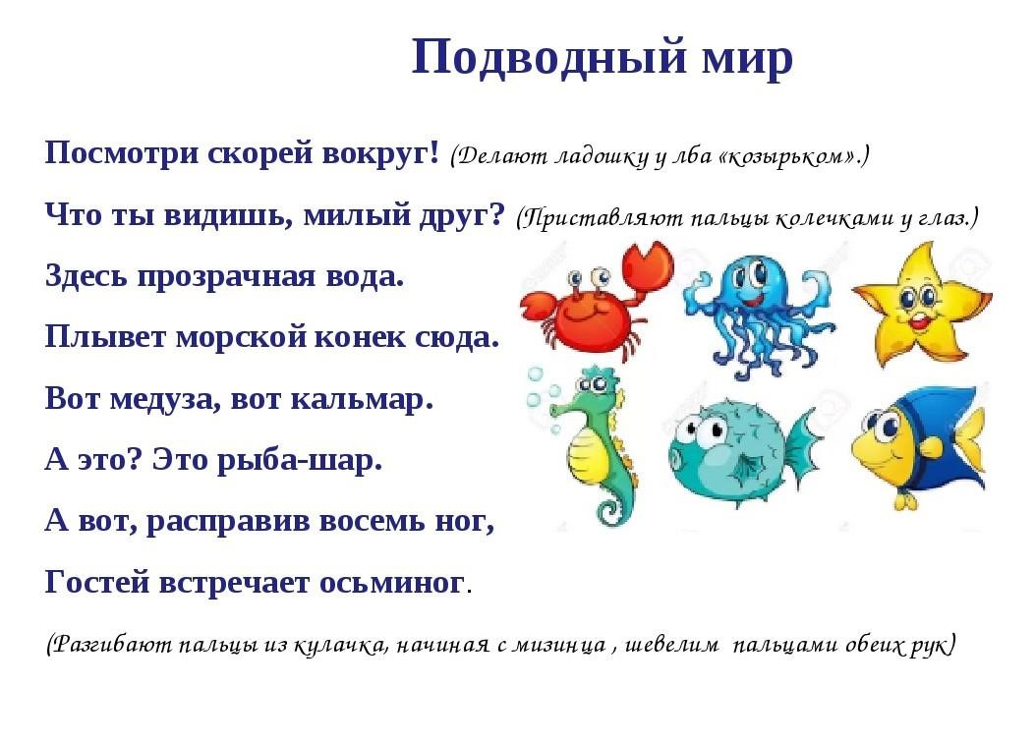

Игра четвёртый лишний:
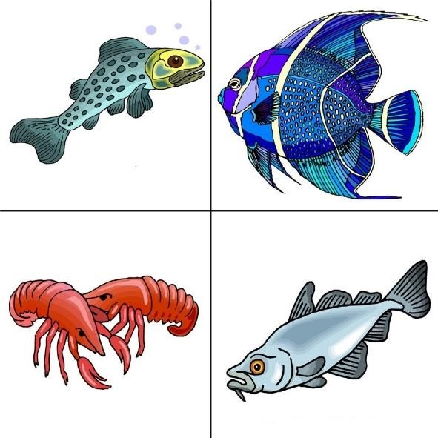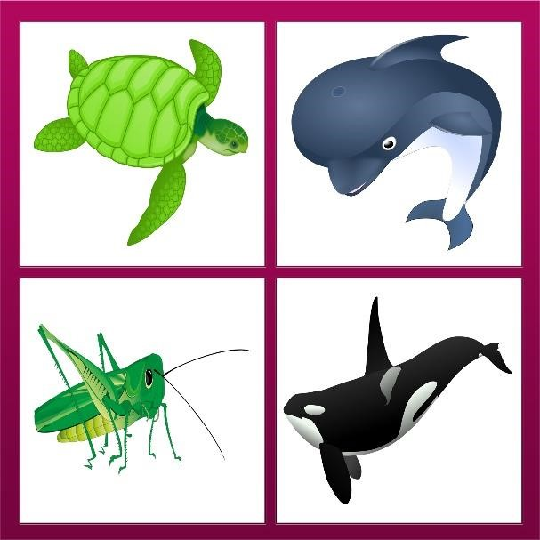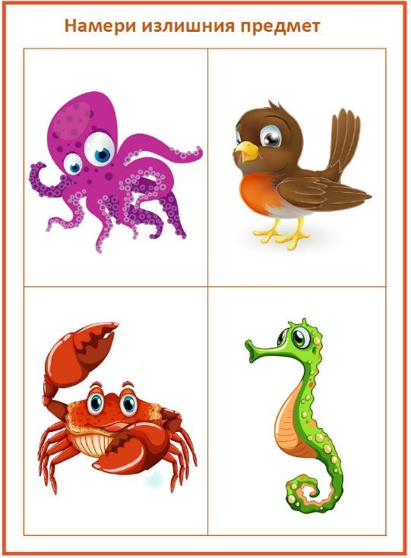

5. Нарисуем морских жителей

